**AMBLA SUVEVOLLE 2021** 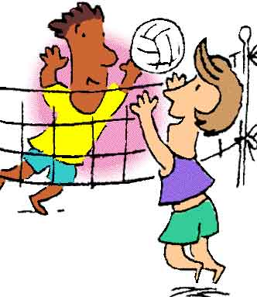

**III ETAPP 14.07.2021, auhinnad KIRSIMARI** **P PV K** **Epp Lauri, Ricco, Janek XXXXXX 2/25:18** 1/20:251/21:25 **4 66:68 (-2) III**

**Merlin, Hannes, Atko, Igor** 1/18:25 **XXXXXX** 1/20:25 1/23:25 **3 61:75 (-14) IV**

**Ahto, Taavi, Rain, Priit 2/25:20 2/25:20 XXXXXX 2/25:21 6 75:61 (-14) I**

**Ruth, Margus, Jaanus 2/25:21** **2/25:23** 1/21:25 **XXXXXX 5 71:69 (+2) II SEERIAVÕISTLUSE KOONDARVESTUS**

**Nimi I et. II et. III et. IV et. V et. VI et. LISAP Kokku P (3 et-ilt) KOHT**

**Hannes Sepp 7 4 3 14**

**Lauri Ilves 7 5 4 16**

**Epp Sepp 5 5 4 14**

**Igor Tokaruk 5 4 3 12**

**Rain Ots 5 3 7 15**

**Ruth Inno 4 4 5 13**

**Priit Grünthal 4 5 7 16**

**Atko Rootsma 4 4 3 11**

**Merlin Paloson 3 7 3 13**

**Janek Melnik 3 3 4 10**

**Ricco Sepp 3 5 4 12**

**Lenno Kütismaa - 5 - 5**

**Kaidi Sommer - 3 - 3**

**Ahto Matvejev - 3 7 10**

**Margus Porkveli - 7 5 12**

**Taavi Raba - 7 7 14**

**Henri Härma - 7 - 7**

**Jaanus Gildemann - - 5 5**

**Arvesse lähevad 5 parema etapi punktid. Võrdsete punktide korral otsustab paremusjärjestuse koht viimasel, eelviimasel jne. etapil.**